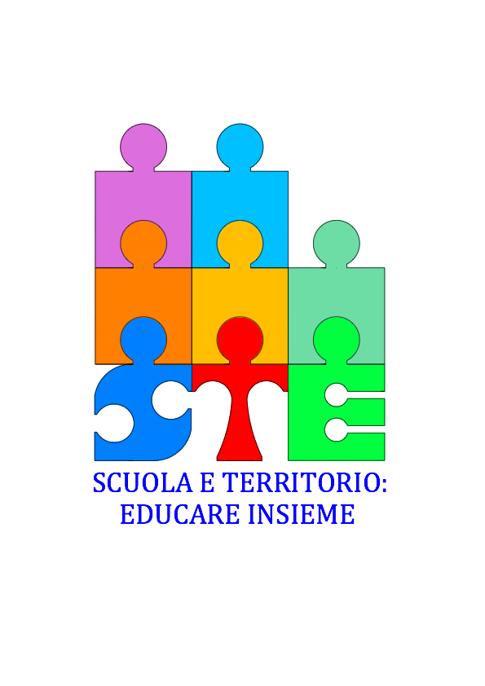

**ALLE SCUOLE DELLA RETE “SCUOLA E TERRITORIO: EDUCARE INSIEME “**

**Circ. n. Oggetto: Progetto Aggiornamento e Promozione culturale.**

**Si comunica che il prossimo martedì 19 dicembre 2017, alle ore 16.00, presso l’Ites Pasoli, si terrà l’incontro:**

**LE RELAZIONI A SCUOLA CON LE COMPONENTI ESTERNE: IL RAPPORTO CON LE FAMIGLIE**

**DOTT.SSA LAURA DONA’**

**Dirigente Tecnico USR per il Veneto**

**Per i richiedenti, verrà rilasciato un attestato di partecipazione valido ai fini dell’Aggiornamento.**

**La Coordinatrice Prof.ssa Daniela Galletta**